Arbeidshefte R1

6 Omvendte funksjoner



Innhold
Innlæringsoppgaver 3
Omvendte funksjoner 3
Den deriverte til omendt funksjon 4
Eksamensoppgaver 5
R1 V23 del 2 oppg. 3 5
R1 V23 del 2 oppg. 4 5
R1 V22 del 2 oppg. 3 6
R1 H22 del 1 oppg. 1 6
R1 H22 del 2 oppg. 2 6
R1 V24 del 2 oppg. 2 6
R1 eksempelsett 21 del 2 oppg. 2 7
R1 H23 del 2 oppg. 2 7
R1 H2024 del 2 oppgave 5 7
R1 V2025 del 2 oppgave 2 8
Fasit innlæringsoppgaver 9
Fasit eksamensoppgaver 9

Innlæringsoppgaver

Omvendte funksjoner
1.1
Vi har gitt funksjonen $f(x)=2x+3$. Avgjør hvilken av funksjonene nedenfor som er den omvendte funksjonen.
- $g\left(x\right)=-\frac{1}{2}x-3$
- $g\left(x\right)=-\frac{1}{2}x-\frac{3}{2}$
- $g\left(x\right)=\frac{1}{2}x+3$
- $g\left(x\right)=\frac{1}{2}x-\frac{3}{2}$

1.2
Finn de omvendte funksjonene til funksjonene under.
- $f\left(x\right)=x^{3}$
- $f\left(x\right)=\sqrt{x}$
- $f\left(x\right)=5x+5$

1.3
Hvilke av funksjonene nedenfor er en-entydige?
- $f\left(x\right)=x^{2}$
- $g\left(x\right)=x^{3}$
- $h\left(x\right)=x^{4}$
- $i\left(x\right)=x^{5}$
- $j\left(x\right)=x^{-1}$
- $k\left(x\right)=x^{-2}$

1.4
Hvilke av grafene nedenfor viser funksjoner som har omvendte funksjoner?
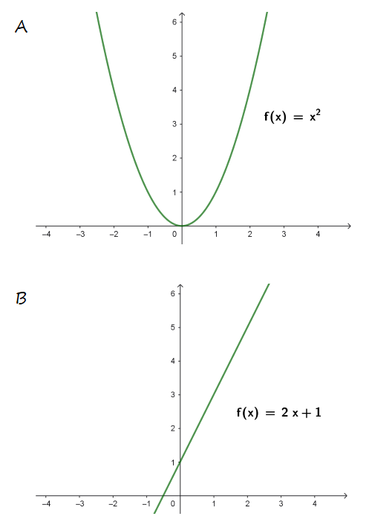
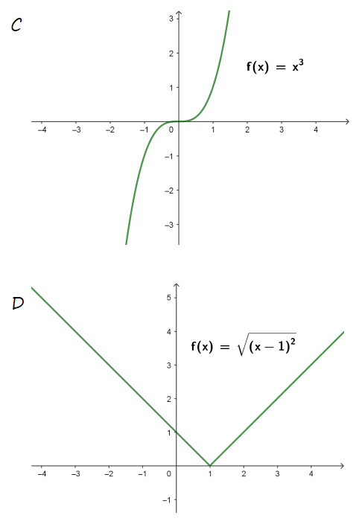

Den deriverte til omendt funksjon
2.1
Finn funksjonsuttrykket til den deriverte av den omvendte funksjonen $g'(x)$ uten å finne den omvendte funskjonen.
- $f\left(x\right)=3x+5, D_{f}=R.$
- $f\left(x\right)=\frac{1}{3}x-4, D_{f}=R$
2.2
Gitt funksjonen
$$f\left(x\right)=x^{2}+2x-5, D_{f}=\left[-1\right.,\left.→\right\rangle$$
Denne har en omvendt funksjon $g$
- Finn $f(1)$ og $f'(1)$
- Finn $g'(-2)$ uten å finne den omvendte funskjonen,
2.3
Gitt funksjonen $f(x)=e^{x}, D_{f}=R.$
- Finn den omvendte funksjonen $g$
- Bestem verdimengde og definisjonsmengde til $g$
- Finn $g'(e)$ uten å først finne $g$.
2.4
$f$ og $g$ er i figuren nedenfor er omvendte funksjoner. Finn den deriverte til $g'(3)$ ved å bruke informasjon fra grafene.
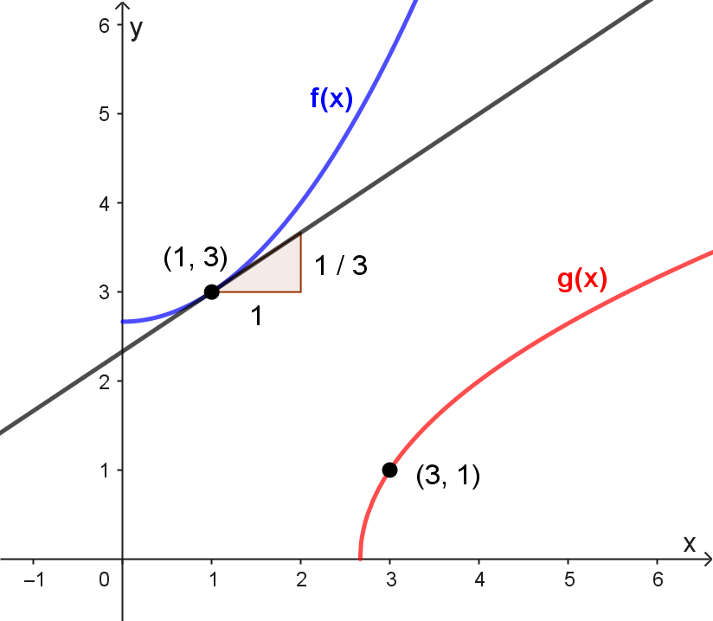

Eksamensoppgaver

R1 V23 del 2 oppg. 3

R1 V23 del 2 oppg. 4
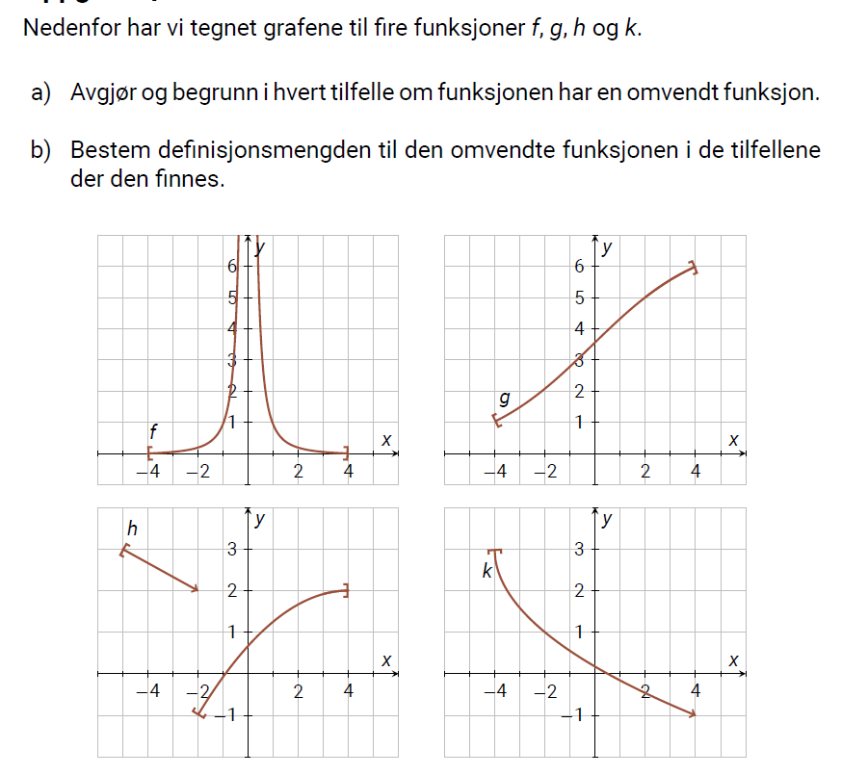

R1 V22 del 2 oppg. 3
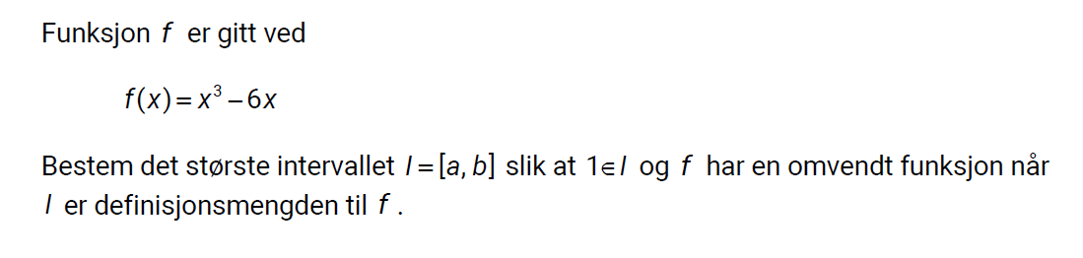

R1 H22 del 1 oppg. 1
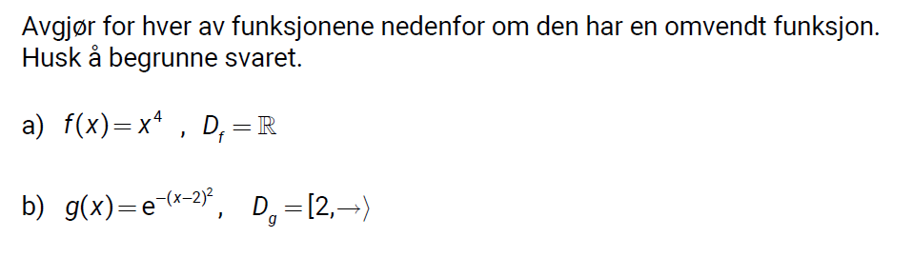

R1 H22 del 2 oppg. 2
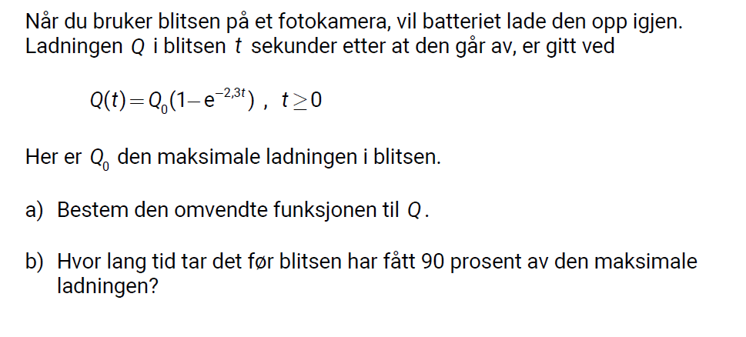

R1 V24 del 2 oppg. 2
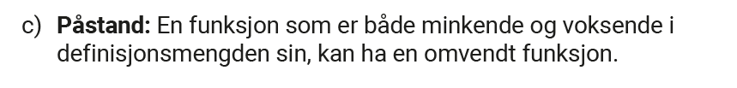

R1 eksempelsett 21 del 2 oppg. 2
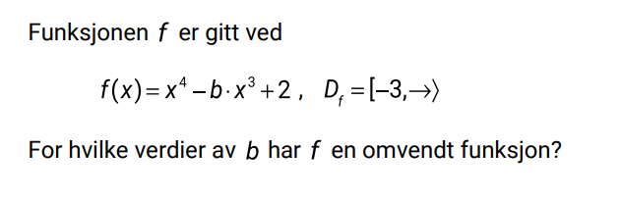

R1 H23 del 2 oppg. 2
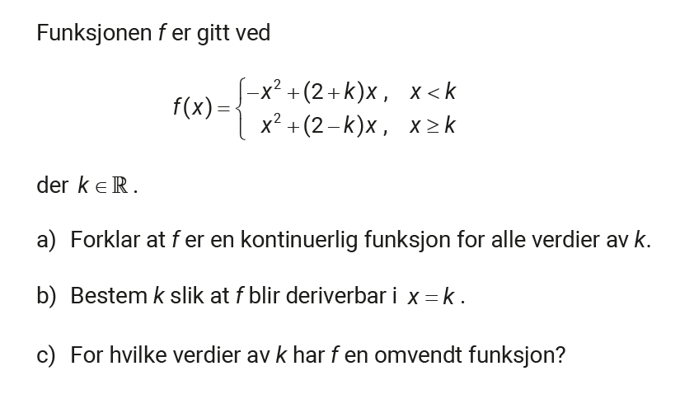

R1 H2024 del 2 oppgave 5
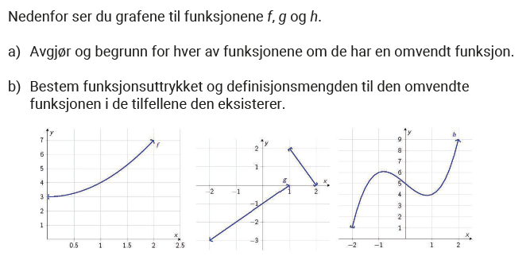

R1 V2025 del 2 oppgave 2
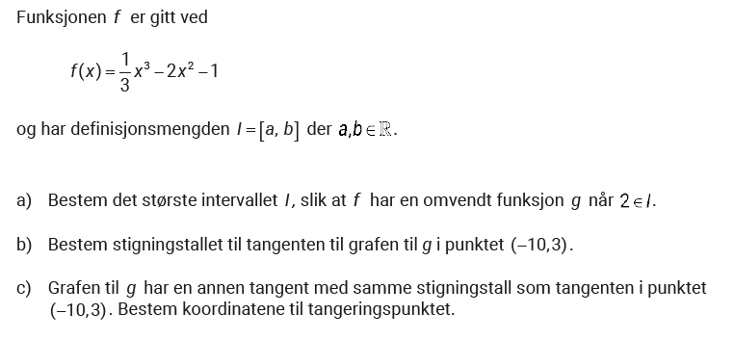

Fasit innlæringsoppgaver
1.1
D
1.2
- $g(x)=\sqrt[3]{x}$
- $g(x)=x^{2}$ (for x ≥ 0)
- $g(x)= \frac{x}{5}-1$
1.3
En-entydige:
B: $g(x)=x^{3}$, D: $i(x)=x^{5}$, E: $j(x)=x^{-1}$
1.4
B og C har omvendte funksjoner
2.1
Bruk formelen g'(x) = 1 / f'(g(x))
$$f(x)=3x+5 → g'(x)=1/3 \\ f(x)=1/3 x - 4 → g'(x)=3$$
2.2
- $f(1) = -2$ Dermed er $g\left(-2\right)=1$
$$f'(1)=4$$
- $g'(-2)=\frac{1}{4}$
2.3
- $f(x)=e^{x} → g(x)=ln(x)$
- $D_{g}=\left[0\right.,\left.→\right\rangle V_{g}= R$
- $g'(e)=\frac{1}{e}$
Hint: $f\left(1\right)=e → g\left(e\right)=1$
2.4
$$g’(3) = 3$$

Fasit eksamensoppgaver
R1 V23 del 2 oppg. 3
- Påstanden er sann
R1 V23 del 2 oppg. 4
- g, h og k har omvendte funksjoner
- $D_{g^{-1}}=\left[1,6\right], D_{\begin{aligned}h^{-1} \\ \end{aligned}}=\left[-5,4\right],$$$D_{k^{-1}}=\left[-1,3\right]$$
R1 V22 del 2 oppg. 3
$$l=\left[-\sqrt{2},\sqrt{2}\right]$$
R1 H22 del 2 oppg. 2
- $t\left(Q\right)=\frac{\ln\left(1-\frac{Q}{Q_{0}}\right)}{2,3}$
- $1 sekund$
R1 V24 del 2 oppg. 2
- Påstanden er sann
R1 eksempelsett 21 del 2 oppg. 2
$$b≤-4$$
R1 H23 del 2 oppg. 2
- $k=0$
- $-2<k<2$
R1 H23 del 2 oppg. 2
- f og g har omvendte funksjoner
- $f^{-1}\left(x\right)=\sqrt{x-3}, D_{f^{-1}}=\left[3\right.,\left.7\right\rangle$
$$g^{-1}\left(x\right)=\left\{\begin{aligned}x+1, -3<x<0 \\ -0,5x+2, 0≤x≤2\end{aligned}\right.$$
R1 V2025 del 2 oppgave 2
- $I=\left[0,4\right]$
- $-\frac{1}{3}$
- $\left(-\frac{8}{3},1\right)$

